TRABAJO PRACTICO N° 7
OLAP

- a)

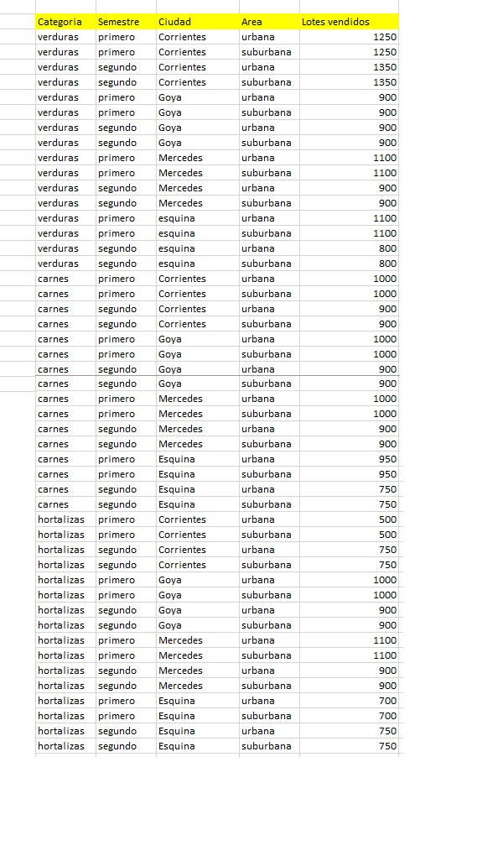

b) Representación matricial de los datos
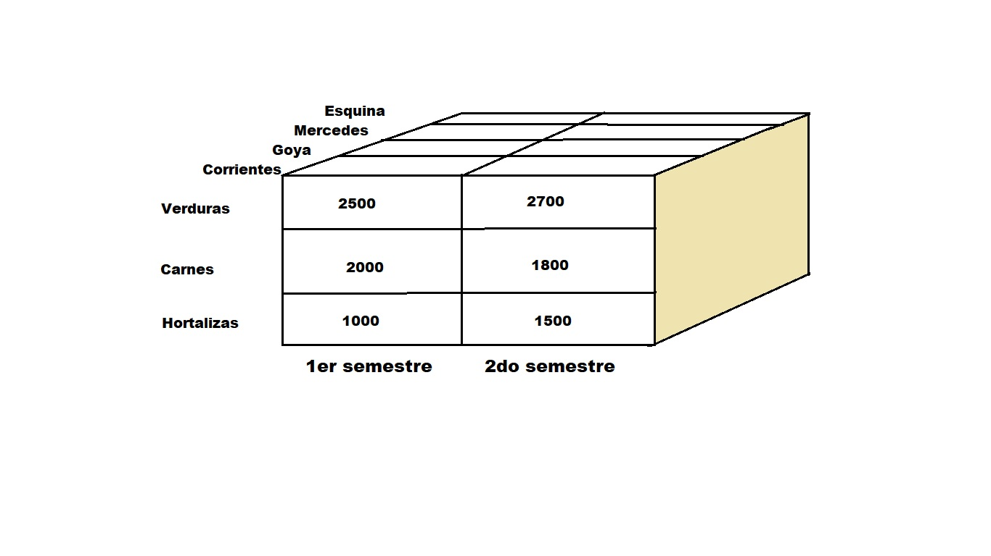
c) Representación de la consulta obtenida en el punto “a” de forma anual.
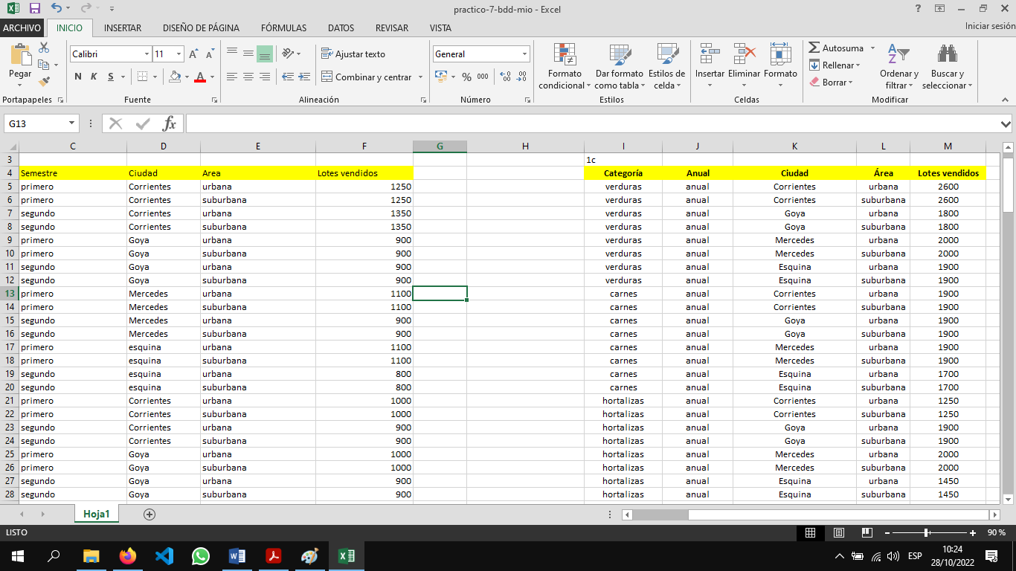

d) Consulta por Categoría/Lotes Vendidos

Categoría | Lotes Vendidos
Verduras | 16600
Carnes | 14800
Hortalizas | 13200

e) Representación del punto b usando el operador Pívot.

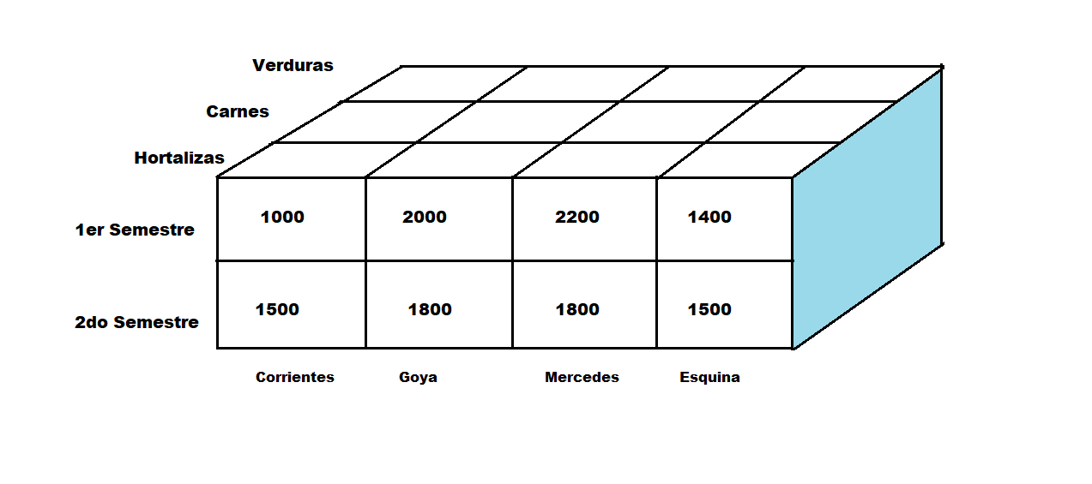

2)
a) Agregamos las ciudades de Corrientes y Resistencia en la tabla con igual proporción en cada una de ellas.
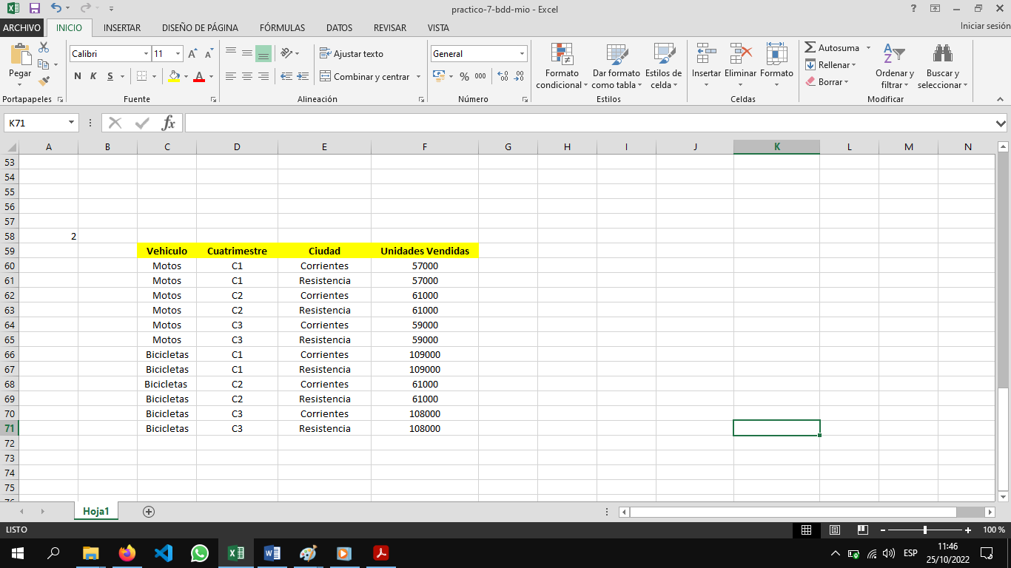

b) Representación matricial de los datos.
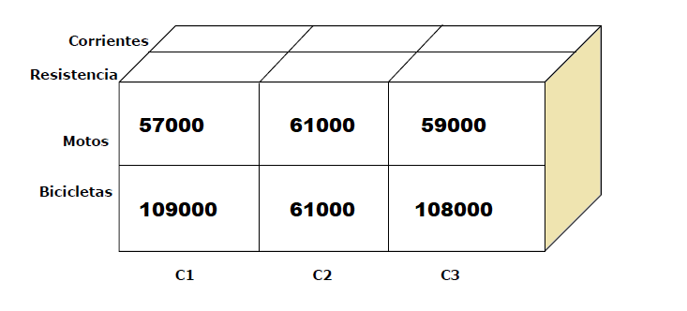
c) Debemos utilizar el operador Roll (agrupar):
Vehículo | Unidades Vendidas
Motos | 354000
Bicicletas | 556000

d) Representación del punto b utilizando el operador Pívot.
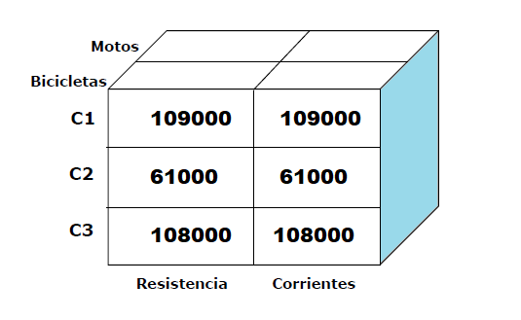

3)
a)
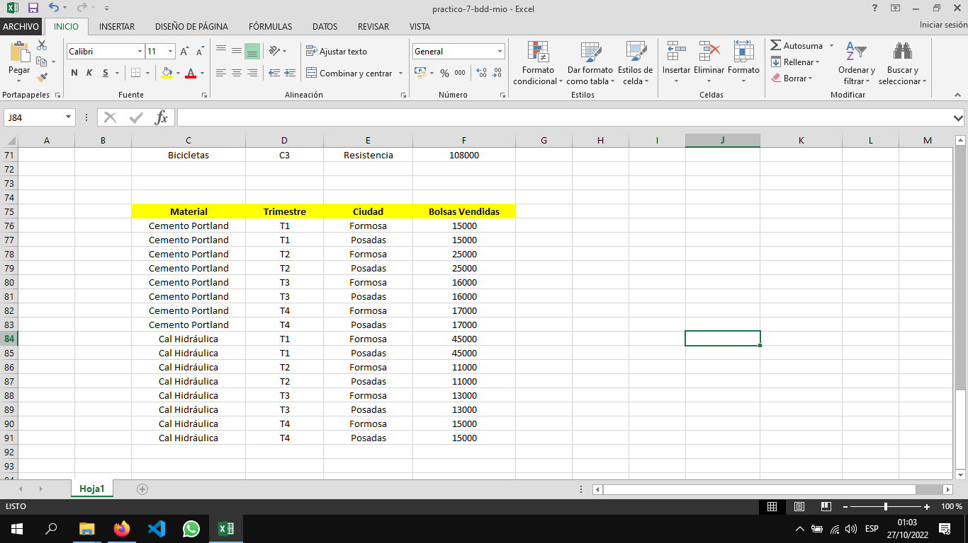

b) Representación matricial de los datos.
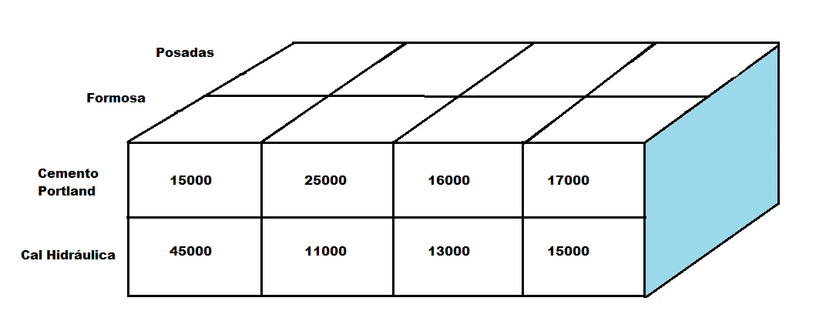

c)
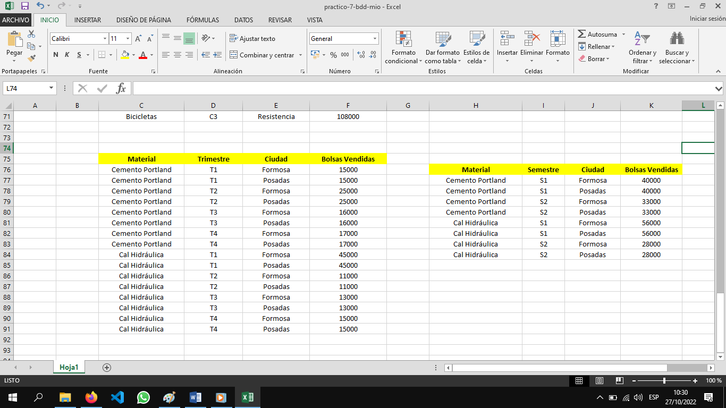

d) Representación del punto “b” utilizando el operador Pívot.
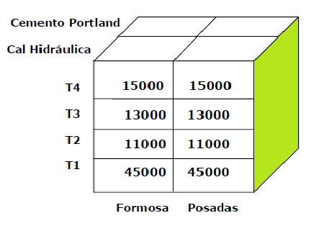

4)
a)
Producto | Bimestre | Ciudad | Kilogramos Vendidos
Harina | B1 | Paraná | 12000
Harina | B1 | La Paz | 4000
Harina | B1 | Federación | 4000
Harina | B2 | Paraná | 14400
Harina | B2 | La Paz | 4800
Harina | B2 | Federación | 4800
Harina | B3 | Paraná | 11400
Harina | B3 | La Paz | 3800
Harina | B3 | Federación | 3800
Harina | B4 | Paraná | 12000
Harina | B4 | La Paz | 4000
Harina | B4 | Federación | 4000
Harina | B5 | Paraná | 15600
Harina | B5 | La Paz | 5200
Harina | B5 | Federación | 5200
Harina | B6 | Paraná | 10800
Harina | B6 | La Paz | 3600
Harina | B6 | Federación | 3600
Arroz | B1 | Paraná | 7200
Arroz | B1 | La Paz | 2400
Arroz | B1 | Federación | 2400
Arroz | B2 | Paraná | 9600
Arroz | B2 | La Paz | 3200
Arroz | B2 | Federación | 3200
Arroz | B3 | Paraná | 10800
Arroz | B3 | La Paz | 3600
Arroz | B3 | Federación | 3600
Arroz | B4 | Paraná | 9000
Arroz | B4 | La Paz | 3000
Arroz | B4 | Federación | 3000
Arroz | B5 | Paraná | 6000
Arroz | B5 | La Paz | 2000
Arroz | B5 | Federación | 2000
Arroz | B6 | Paraná | 6600
Arroz | B6 | La Paz | 2200
Arroz | B6 | Federación | 2200
Yerba mate | B1 | Paraná | 14400
Yerba mate | B1 | La Paz | 4800
Yerba mate | B1 | Federación | 4800
Yerba mate | B2 | Paraná | 13200
Yerba mate | B2 | La Paz | 4400
Yerba mate | B2 | Federación | 4400
Yerba mate | B3 | Paraná | 13800
Yerba mate | B3 | La Paz | 4600
Yerba mate | B3 | Federación | 4600
Yerba mate | B4 | Paraná | 14400
Yerba mate | B4 | La Paz | 4800
Yerba mate | B4 | Federación | 4800
Yerba mate | B5 | Paraná | 12000
Yerba mate | B5 | La Paz | 4000
Yerba mate | B5 | Federación | 4000
Yerba mate | B6 | Paraná | 12600
Yerba mate | B6 | La Paz | 4200
Yerba mate | B6 | Federación | 4200

b) Representación matricial de los datos.
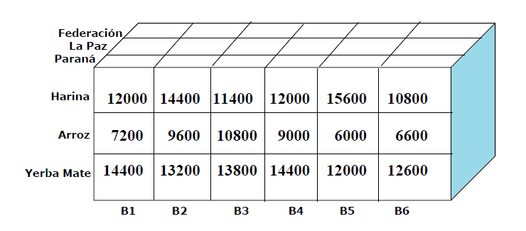

c)
Producto | Cuatrimestre | Ciudad | Kilogramos Vendidos
Harina | 1C | Paraná | 26400
Harina | 1C | La Paz | 8800
Harina | 1C | Federación | 8800
Harina | 2C | Paraná | 23400
Harina | 2C | La Paz | 7800
Harina | 2C | Federación | 7800
Harina | 3C | Paraná | 26400
Harina | 3C | La Paz | 8800
Harina | 3C | Federación | 8800
Arroz | 1C | Paraná | 16800
Arroz | 1C | La Paz | 5600
Arroz | 1C | Federación | 5600
Arroz | 2C | Paraná | 19800
Arroz | 2C | La Paz | 6600
Arroz | 2C | Federación | 6600
Arroz | 3C | Paraná | 12600
Arroz | 3C | La Paz | 4200
Arroz | 3C | Federación | 4200
Yerba mate | 1C | Paraná | 27600
Yerba mate | 1C | La Paz | 9200
Yerba mate | 1C | Federación | 9200
Yerba mate | 2C | Paraná | 28200
Yerba mate | 2C | La Paz | 9400
Yerba mate | 2C | Federación | 9400
Yerba mate | 3C | Paraná | 24600
Yerba mate | 3C | La Paz | 8200
Yerba mate | 3C | Federación | 8200

d) Para obtener la consulta por Producto/Kilogramos vendidos usamos el operador Roll.
Producto | Kilogramos Vendidos
Harina | 127000
Arroz | 82000
Yerba mate | 134000

e) Representación de los datos del punto “b” usando el operador Pívot.
